Oprava povlakových krytin na Domově Sosna v Třinci
Technická zpráva
Požadujeme provést opravu povlakových krytin na plochých střechách Domova Sosna. Práce požadujeme provést dle uvedeného technologického postupu. Doprava materiálu na opravu střech nutno zajistit vlastní venkovní trasou.

Seznam výkresové dokumentace:
1. Situační výkres
2. Půdorys střechy, pavilon A, B, schodiště
3. Půdorys střechy, pavilon C
4. Půdorys střechy, pavilon D
5. Detail konstrukce VZT jednotky pavilonu D

Technologický postup oprav
- Kompletní očištění střechy od náletových nečistot a odpadu

- Prořezání a vysušení bublin, výsprava defektů ve stávajícím asfaltovém pásu přelepením

- Celoplošné natavení modifikovaného pásu s břidličným posypem na stávající vrstvu modifikovaného pásu

- Modifikovaný pás bude pod atikou a kolem větracích šachet ukončen lemovací lištou

- Oprava prostupů kanalizace vytvořením nové manžety z modifikovaného pásu

- Provedení nátěrů klempířských prvků – oplechování atiky

- Oprava stříšek větracích šachet formou očištění stávajícího povrchu a natavení modifikovaného pásu v rozsahu stávající konstrukce

Objekt Domova Sosna se skládá ze čtyř pavilonů, konkrétně se jedná o tyto práce:
Pavilon A
pokládku modifikovaného pásu s břidličným posypem na stávající vrstvu modifikovaného pásu v celé ploše střechy, obnova nátěru oplechování atik, oprava 9 kusů stříšek odvětrávacích šachet.
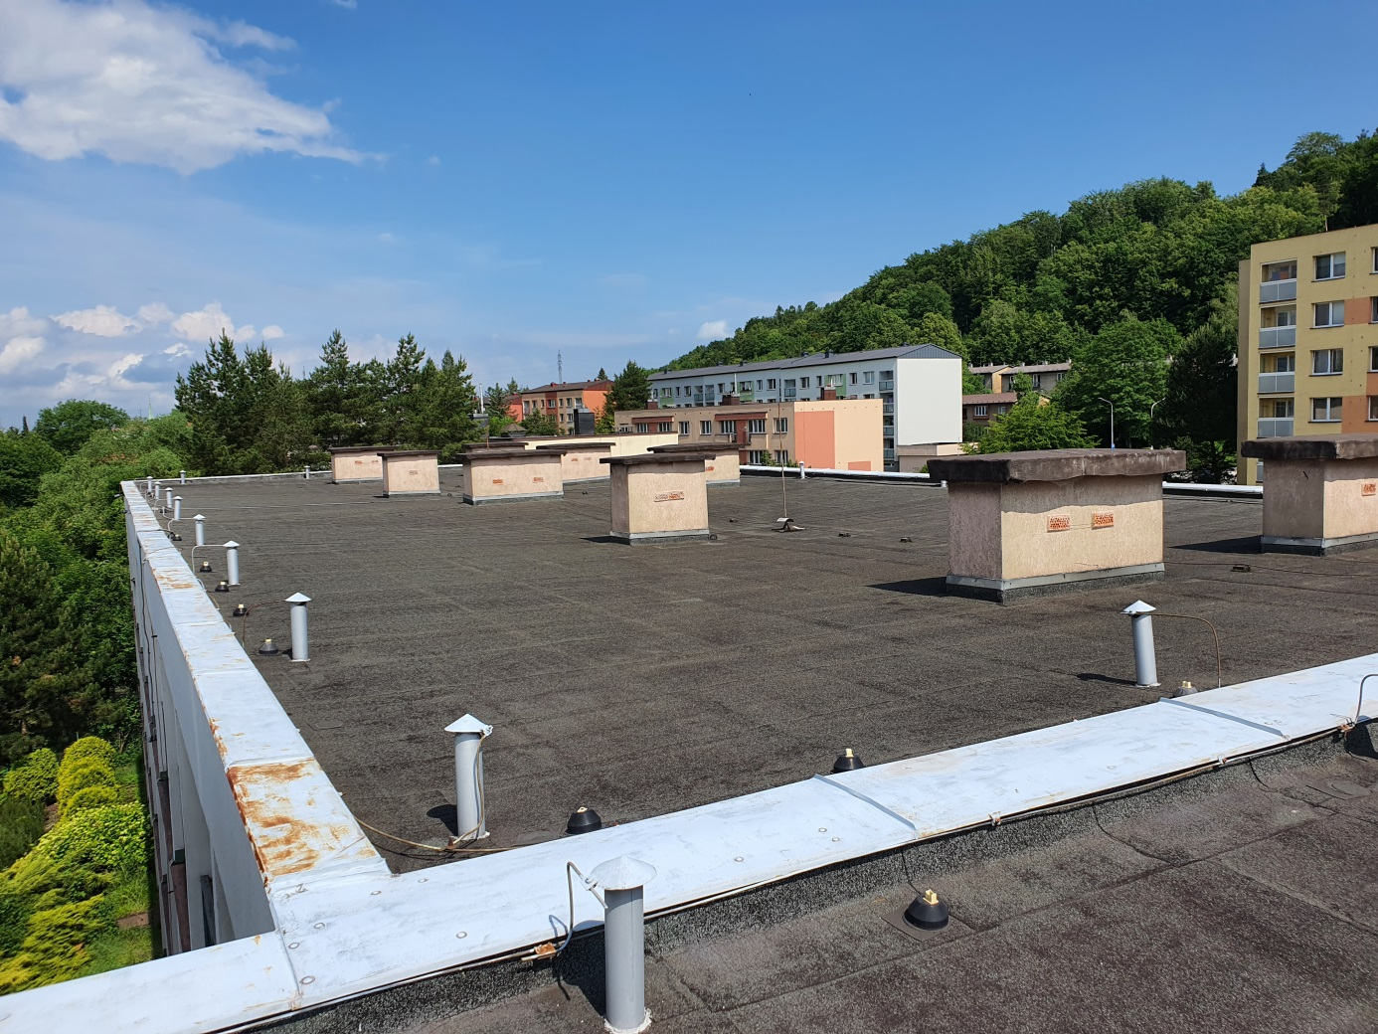
Pohled na střechu pavilonu A

Pavilon B
pokládku modifikovaného pásu s břidličným posypem na stávající vrstvu modifikovaného pásu v celé ploše střechy, obnova nátěru oplechování atik, oprava 7 kusů stříšek odvětrávacích šachet.
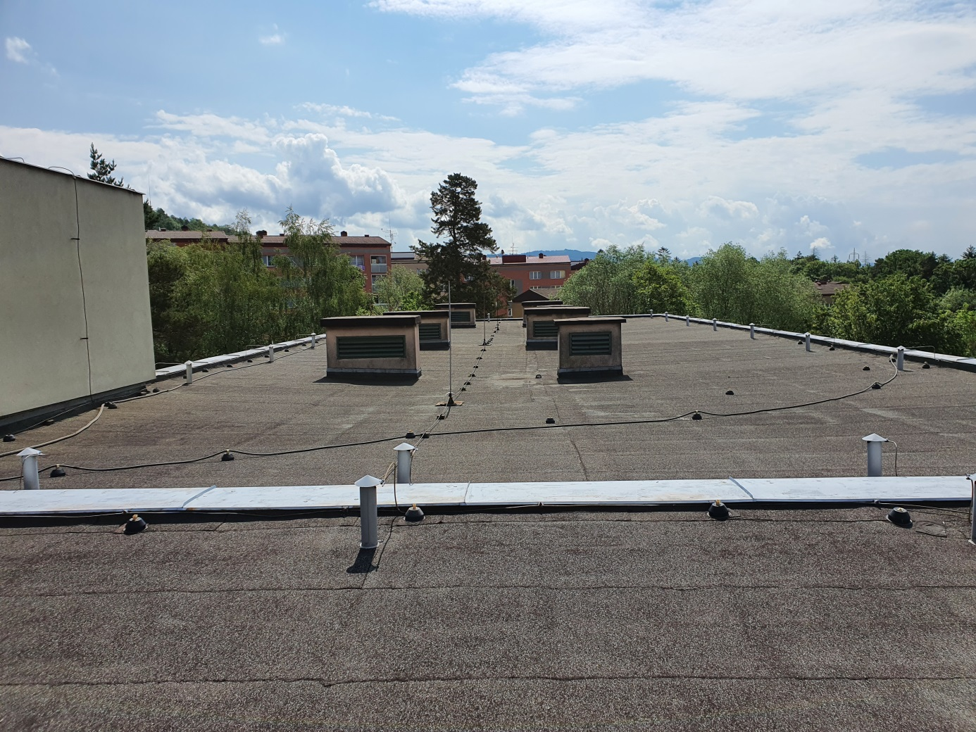
Pohled na střechu pavilonu B
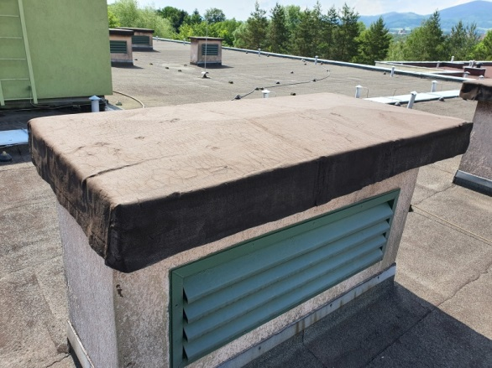
Detailní pohled na stříšku odvětrávací šachty na pavilonu A a B
Schodiště a stříška u pavilonu B
pokládku modifikovaného pásu s břidličným posypem na stávající vrstvu modifikovaného pásu v celé ploše střechy.
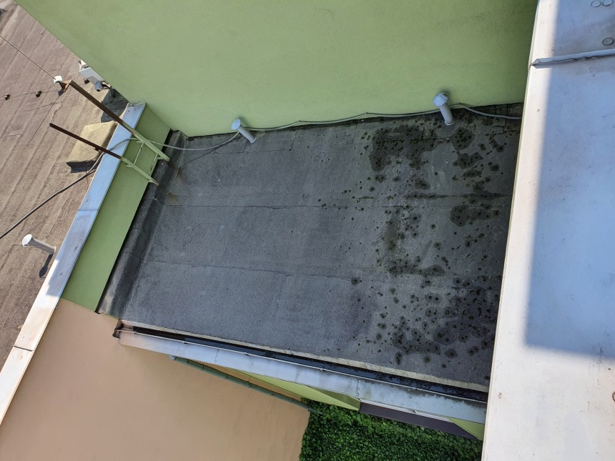
Pohled na stříšku u schodiště pavilonu B
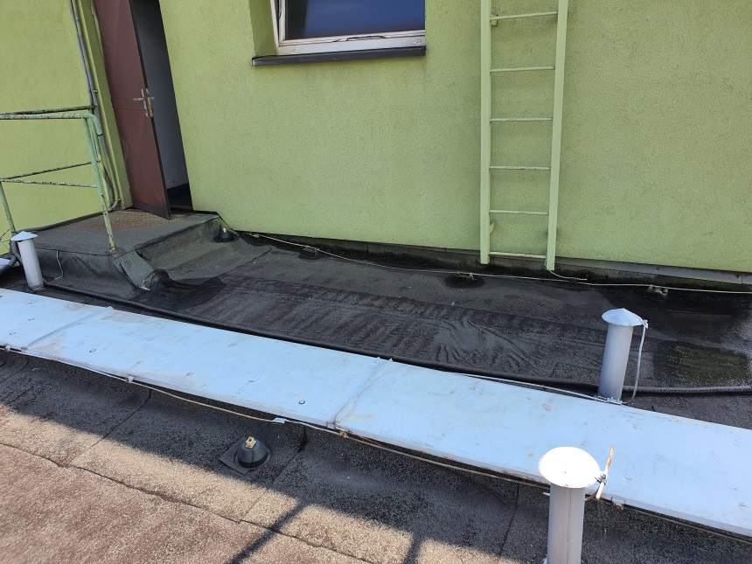
Detail schodiště u pavilonu B

Pavilon C
lokální opravy bublin, defektů a netěsných prostupů, obnova nátěru oplechování atik.
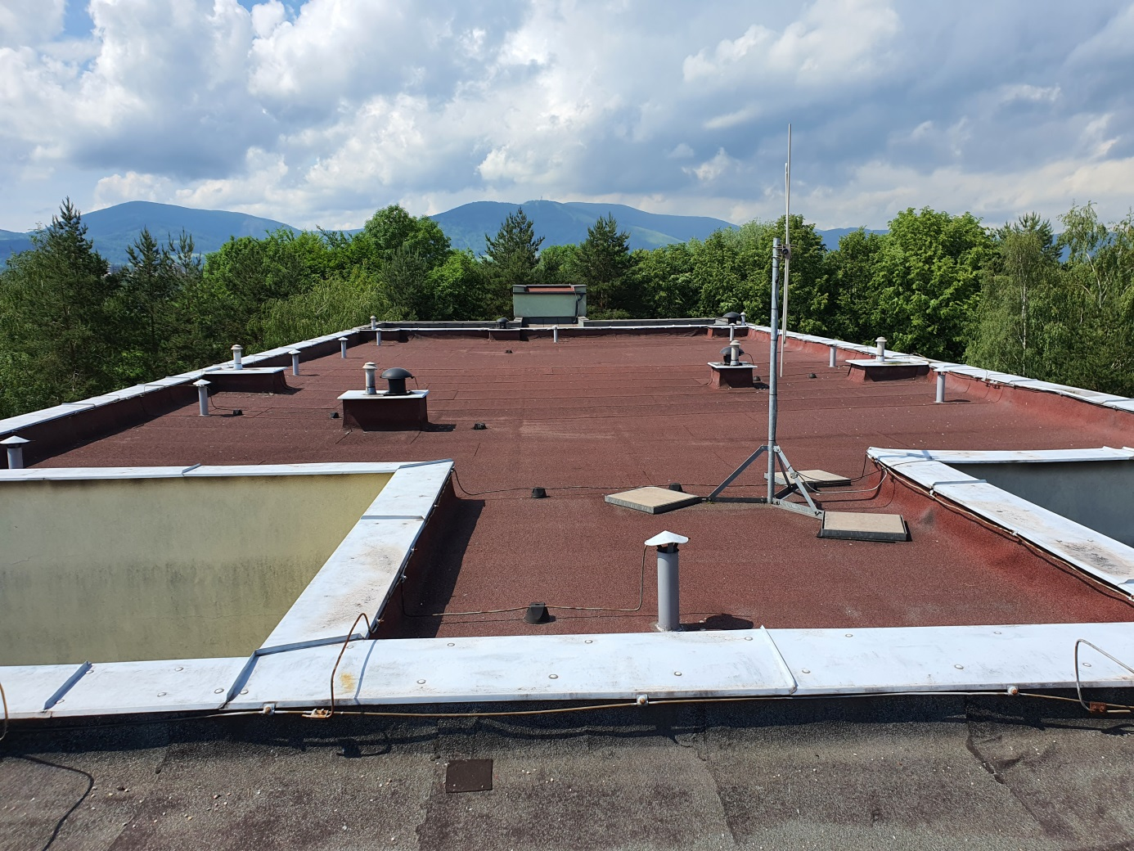
Pohled na střechu pavilonu C

Pavilon D
pokládku modifikovaného pásu s břidličným posypem na stávající vrstvu modifikovaného pásu v celé ploše střechy, obnova nátěru oplechování atik. Nad části střechy je na ocelové konstrukci o půdorysných rozměrech 7,0 x 7,4 m osazeno zázemí VZT, v této části střechy bude díky snížené volné výšce obtížnější pokládka a natavení nových asfaltových pásů.
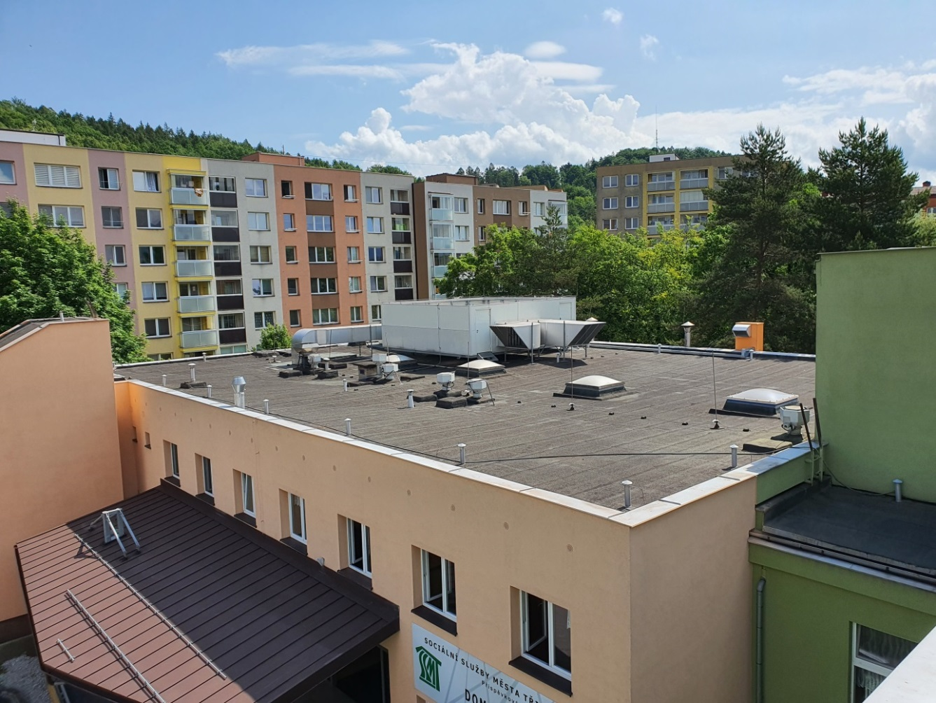
Pohled na střechu pavilonu D
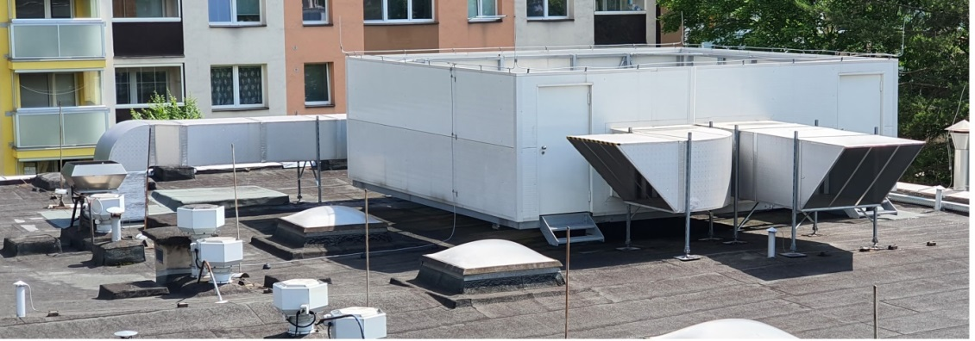
Detailní pohled na zázemí VZT na pavilonu D

